**系 列 推 荐**

**《狗狗爱好者的概念书》三部曲**

**Concept Books for Doglovers**

**系列介绍：**

每本书用一种狗狗来介绍一个概念，第一册《一群腊肠犬》有关计数，第二册《一群贵宾犬》有关色彩区分，而第三册以法国斗牛犬为主角，有关相对概念，将于2025年面世。

**作者简介：**

**斯蒂凡尼·卡门森（Stephanie Calmenson）**是100多本童书的作者，并且她的这些书都可以被称为“神奇”（《出版人周刊》）、“抒情”（《学校图书馆期刊》）、“搞笑”（《学校图书馆期刊》）还有“甜美、有趣、恰到好处”（《书单》）。在开始写作生涯之前，斯蒂凡尼当过纽约市的小学教师，当过儿童读物编辑，也当过Parents Magazine Press和Read-Aloud Book Club的编辑总监。stephaniecalmenson.com，@calmensonkidbksZoe。

**佐伊·珀西科（Zoe Persico）**给孩子们画过几本绘本，包括《夏日色彩》《熟睡的美人鱼》和《佐治亚奇妙的彩色实验》。她喜欢一切可爱、五颜六色、充满奇思妙想的东西。不工作的时候，她喜欢远足、做饭、玩龙与地下城、在旧货店淘好东西以及看纪录片。她目前与她的伴侣和他们的狗狗住在阳光灿烂的佛罗里达州。zoepersico.com，@zoepersicoart。

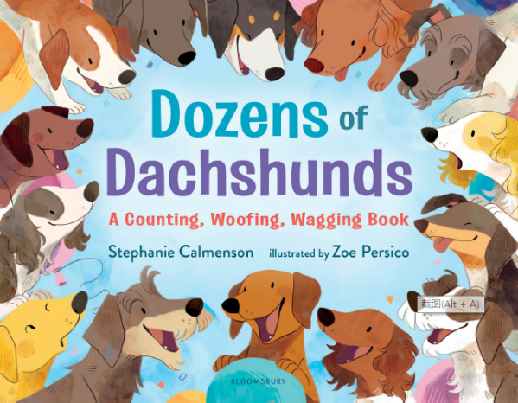**中文书名：《一群腊肠犬》（第一册）**

**英文书名：DOZENS OF DACHSHUNDS**

**作 者：Stephanie Calmenson and Zoe Persico**

**出 版 社：Bloomsbury**

**代理公司：ANA**

**页 数：32页**

**出版时间：2021年5月**

**代理地区：中国大陆、台湾**

**审读资料：电子稿**

**类 型：儿童知识绘本**

**内容简介：**

这是一个充满活力的关于计数的故事，书中可爱的狗狗都穿着创意十足的服装。这本书灵感来源于真实、有趣的腊肠犬大游行，十分适合《我可以当你的小狗吗？》的粉丝阅读。

一只长长的腊肠犬领队，紧跟其后的一长队腊肠犬成了狗狗装束大游行的明星。它们打扮成小鸟、蜜蜂、书籍和其他十分可爱的小惊喜，每一小组新的腊肠犬都为游行增加了许多乐趣。全镇的人都和这群78只腊肠犬一起庆祝这场腊肠日庆典。

这本书还附带了额外的背景补充材料，介绍了这个可爱的品种狗狗所有不同的大小、外形、花色。

**内页插图：**

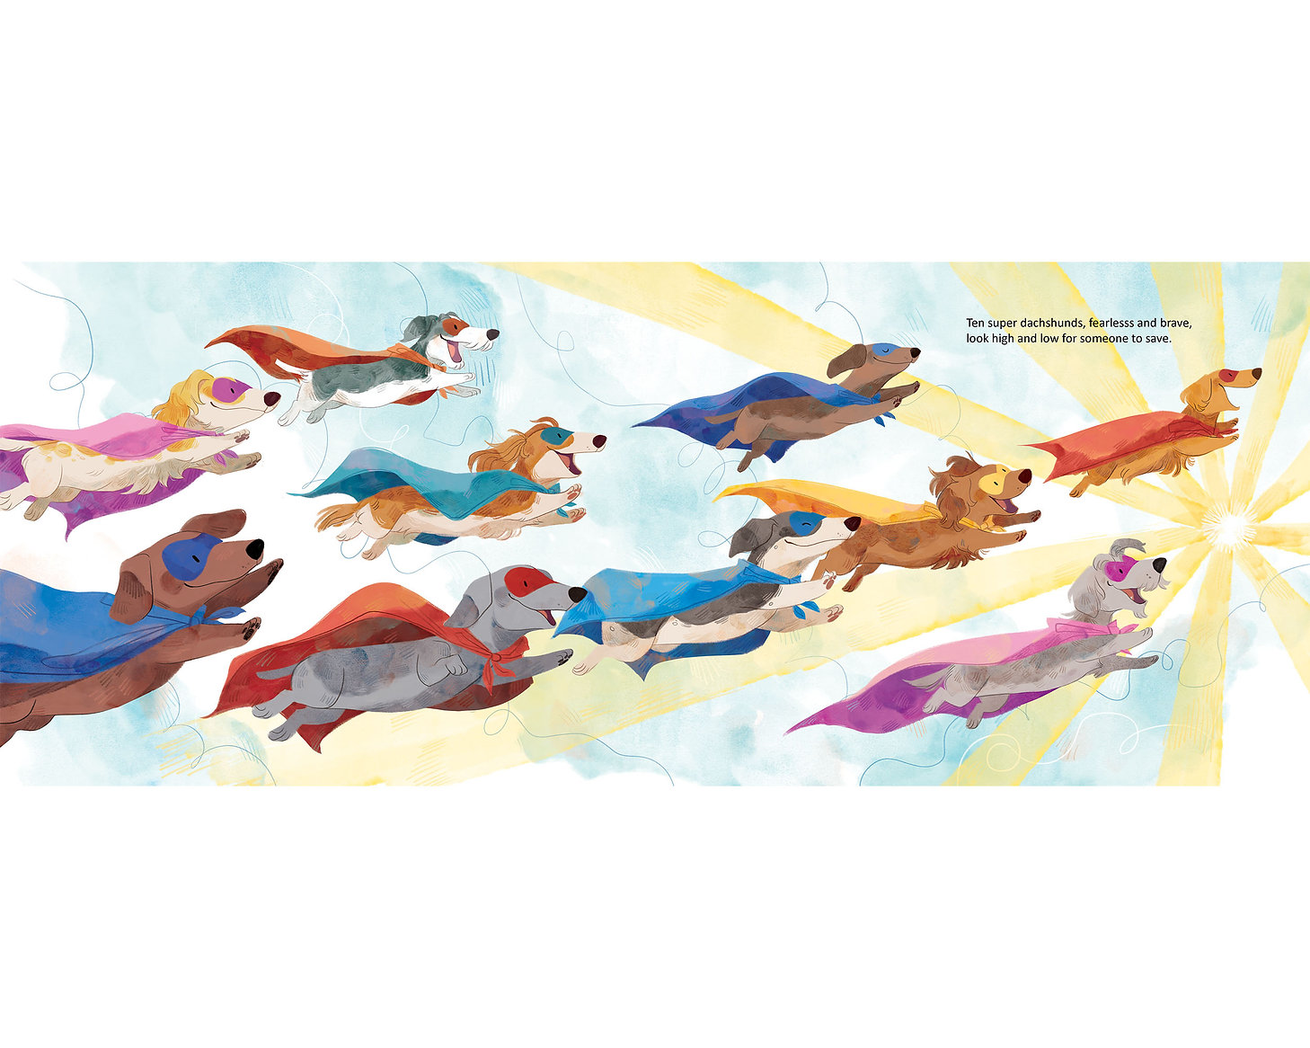

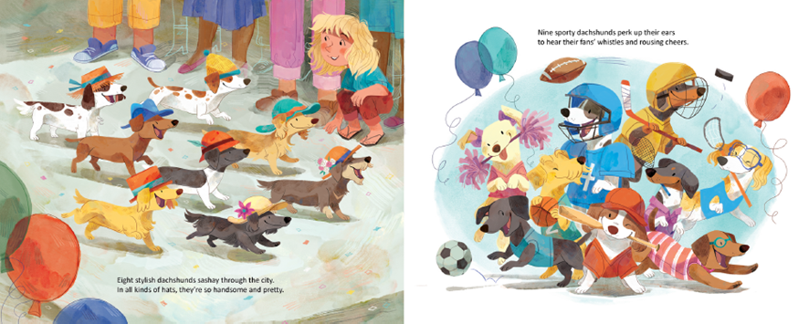

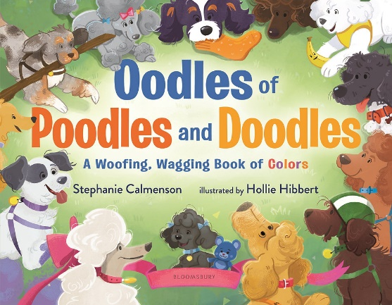**中文书名：《一群贵宾犬》**

**英文书名：Oodles of Poodles and Doodles**

**作 者：Stephanie Calmenson and Zoe Persico**

**出 版 社：Bloomsbury**

**代理公司：ANA/Yao Zhang**

**页 数：32页**

**出版时间：2024年9月**

**代理地区：中国大陆、台湾**

**审读资料：电子稿**

**类 型：儿童知识绘本**

**内容简介：**

这是为小读者准备的绘本，通过可爱的贵宾犬和各种“涂鸦犬”（doodles，即小型贵宾犬）来介绍颜色！

让路！让路！大街上的时髦狗狗们，这里有许多贵宾犬和涂鸦犬等着你去认识。

这本书里有很多可爱的狗狗——拿着鲜黄色香蕉玩具的俏皮贵宾犬，戴着绿色条纹头盔，还有骑着滑板的拉布拉多贵宾犬。除了贵宾犬和多种涂鸦犬，您还可能认识一些狐狸贵宾犬（贵宾犬的朋友）！

在这本专为爱犬人士编写的概念书中，每一页都有色彩斑斓的图案。引人入胜的封底内容探讨了涂鸦犬的起源和许多流行的种类，还展示了不同大小、颜色和发型的时尚贵宾犬。

**本书卖点：**

* 这是为爱狗人士准备的一本迷人的概念图书：贵宾犬和涂鸦犬的玩具和饰品，如蓝色的小熊、橙色的袜子和绿色的头盔，展示了它们的色彩。
* 这是“爱狗人士概念书系列”中的第二本。以法国斗牛犬为主角的开本图书将于2025年面世。
* 引人入胜的封底内容探讨了涂鸦犬的起源和许多流行的种类，还展示了不同大小、颜色和发型的时尚贵宾犬

**内页插图：**



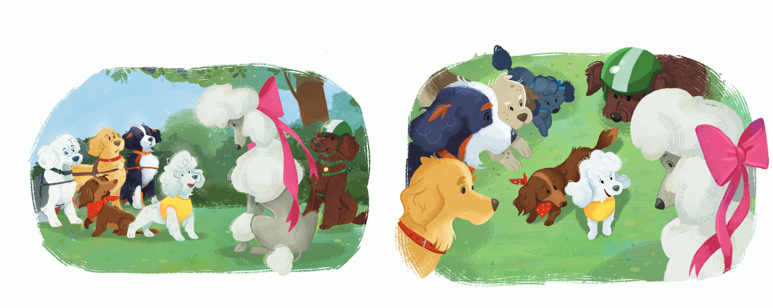

**感谢您的阅读！**

**请将反馈信息发至：版权负责人**

**Email**：[Rights@nurnberg.com.cn](mailto:Rights@nurnberg.com.cn)

安德鲁·纳伯格联合国际有限公司北京代表处

北京市海淀区中关村大街甲59号中国人民大学文化大厦1705室, 邮编：100872

电话：010-82504106, 传真：010-82504200

公司网址：[http://www.nurnberg.com.cn](http://www.nurnberg.com.cn/)

书目下载：<http://www.nurnberg.com.cn/booklist_zh/list.aspx>

书讯浏览：<http://www.nurnberg.com.cn/book/book.aspx>

视频推荐：<http://www.nurnberg.com.cn/video/video.aspx>

豆瓣小站：<http://site.douban.com/110577/>

新浪微博：[安德鲁纳伯格公司的微博_微博 (weibo.com)](https://weibo.com/1877653117/profile?topnav=1&wvr=6)

微信订阅号：ANABJ2002

